LAPORAN KERJA PRAKTIK
ANALISIS PENGENDALIAN MUTU PROSES PRODUKSI KERIPIK PISANG PADA UMKM KERIPIK BU CAHYO

Disusun Oleh:

GIOVANI CAHYA WARDHANA (2041810002)

PROGRAM STUDI TEKNOLOGI INDUSTRI PERTANIAN
UNIVERSTAS INTERNASIONAL SEMEN INDONESIA
GRESIK
2021

LAPORAN PRAKTIK KERJA LAPANG ANALISIS PENGENDALIAN MUTU PROSES PRODUKSI KERIPIK PISANG PADA UMKM KERIPIK BU CAHYO

Oleh :
GIOVANI CAHYA WARDHANA (2041810011) DOSEN PEMBIMBING :
IRVAN ADHIN CHOLILIE, S.TP., M.P NIP : 9116239

TEKNOLOGI INDUSTRI PERTANIAN
UNIVERSITAS INTERNASIONAL SEMEN INDONESIA
2021

i

ANALISIS QUALITY CONTROL PRODUK KERIPIK PISANG PADA UMKM KERIPIK BU CAHYO

PRAKTEK KERJA MAGANG

Oleh :

GIOVANI CAHYA WARDHANA NIM : 2041810011

TEKNOLOGI INDUSTRI PERTANIAN

UNIVERSITAS INTERNASIONAL SEMEN INDONESIA

GRESIK 2021

ii

LEMBAR PENGESAHAN

LAPORAN PRAKTIK KERJA LAPANG DI UMKM KERIPIK BU CAHYO
(Periode 20 September 2021 s.d 20 Oktober 2021)

Disusun Oleh:
GIOVANI CAHYA WARDHANA (2041810011)

Mengetahui, Mengetahui,
Kepala Prodi Teknologi Industri Pertania Dosen Pembimbing Kerja Praktek Lapang

Irvan Adhin Cholilie, S.TP.,M.P. Irvan Adhin Cholilie, S.TP.,M.P.
NIP. 9116239 NIP. 9116239

Menyetujui, Pembimbing Lapangan

(AGUSTINUS CAHYO MULYONO)

LAPORAN PRAKTIK KERJA LAPANG

DI UMKM KERIPIK PISANG BU CAHYO
(Periode 20 September 2021 s.d 20 Oktober 2021)

Disusun Oleh: Giovani Cahya Wardhana
NIM. 2041810011

Telah Diseminarkan Pada :

Hari : Jumat
Tanggal : 5 November 2021 Pukul : 15.45 WIB

DEWAN PENGUJI
Disetujui oleh Tim Dosen Pembimbing Praktik Kerja Lapang
- Nama : Azmi Alvian Gabriel, S.TP., M.P. NIP. 9116192
- Nama : Paramita Setyaningrum, S.T., M.P. NIP. 8813169

KATA PENGANTAR

Puji dan syukur penulis panjatkan kehadirat Tuhan Yang Maha Esa yang telah memberikan anugerah dan segala kenikmatan luar biasa, sehingga dapat menyelesaikan penyusunan laporan magang berjudul “Analisis Quality Control Produk Keripik Pisang Pada UMKM Keripik Bu Cahyo”. Laporan ini merupakan Laporan praktek Kerja Lapang yang dilaksanakan pada bulan September - Oktober 2021.
Dengan ini penulis bermaksud melakukan praktek kerja lapang pada UMKM Keripik Bu Cahyo dengan tujuan sebagai media pengenalan dan pembelajaran terhadap dunia kerja serta dapat mengaplikasikan ilmu yang di dapatkan selama perkuliahan. Penulis juga berharap pada saat penulis melakukan praktekkerja magang dapat memberikan manfaat bagi perusahaan. Sehingga dalam praktek kerja magang tersebut besar kemungkinan untuk dapat memberikan manfaat bagi perusahaan maupun penulis.
Semoga dengan adanya Laporan ini dapat menjadi bahan pertimbangan bapak/ibu untuk bisa membimbing penulis sesuai dengan divisi yang telah dipilih dalam pelaksanaan praktek kerja lapang. Atas Kesediaan, bimbingan serta bantuan, penulis mengucapkan terima kasih.

Gresik, 20 Oktober 2021

Penulis

DAFTAR ISI

KATA PENGANTAR v
  - Latar Belakang......................................................................................................... 1
BAB I.......................................................................................................................... 1
PENDAHULUAN...................................................................................................... 1
  - Tujuan Magang 2
  - Manfaat Praktek Kerja Lapang 4
  - Materi yang akan dipelajari 4
  - Tema magang 5
  - Lingkup materi 5
BAB II 7
TINJAUAN PUSTAKA 7
  - Keripik Pisang 7
  - Proses Produksi Keripik Pisang 7
  - Kualitas Keripik Pisang 8
  - Quality Control 9
  - GMP (Good Manufacturing Practices) 10
BAB III 11
PELAKSANAAN 11
  - Bentuk Kegiatan 11
  - Pelaksanaan 11
  - Rencana Kegiatan 11
  - Pelaksana Magang 12
BAB IV 13
HASIL DAN PEMBAHASAN 13
  - Sejarah dan Perkembangan UMKM Keripik Pisang Bu Cahyo 13
  - Lokasi UMKM 13
  - Struktur 14

  - Pengendalian Mutu 14
    - Evaluasi Mutu Bahan Baku 14
    - Konsep Pengendalian Mutu Bahan Baku 17
    - Pengendalian Mutu Produksi Keripik Pisang 19
    - Evaluasi Mutu Produk 26
    - Usulan Perbaikan 28
BAB V 32
PENUTUP 32
  - Kesimpulan 32
  - Saran 32
DAFTAR PUSTAKA 33

DAFTAR TABLE
Table 1 Karakteristik Uji Organoleptik Pisang Pembuatan keripik pisang 16
Table 2 Pengendalian Mutu Bahan Baku 17
Table 3 Pengendalian Mutu Bahan Tambahan 17

DAFTAR GAMBAR
Gambar 1 Pisang Rajamala. ...................................................................................15
Gambar 2 Pisang Nangka .......................................................................................15
Gambar 3 Merek Minyak Yang Digunakan Pada Proses Penggorengan...........16
Gambar 4 Diagram Alir Proses Pembuatan Keripik Pisang ..........................20
Gambar 5 Pengupasan pisang ................................................................................21
Gambar 6 Pengirisan pisang ..................................................................................21
Gambar 7 Pencucian Pisang ...................................................................................21
Gambar 8 Perendaman pewarna makanan dan penirisan air rendaman..........22
Gambar 9 Penggorengan dan Penirisan Minyak .................................................23
Gambar 10 Perendaman Keripik Pisang Dengan Air Gula.................................23
Gambar 11 Penggorengan atau Penggulaan Keripik Pisang...............................24
Gambar 12 Proses Penirisan Setelah Penggulaan.................................................24
Gambar 13 Pengemasan Keripik Pisang................................................................25
Gambar 14 Diagram Fishbone Untuk Bentuk.......................................................27
Gambar 15 Diagram Fishbone Untuk Waktu .................................................. 28
Gambar 16 Alat Pengirisan Manual.......................................................................30
Gambar 17 Alat Pengirisan Otomatis.....................................................................30
Gambar 18 Gambar 18 Chips Washing Machine...................................................30

BAB 1 PENDAHULUAN
Bidang pertanian saat ini merupakan salah satu bagian yang terus diupayakan untuk pengembangan agribisnis dalam rangka meningkatkan pertanian yang modern. Indonesia sebagai Negara agraris banyak menyadarkan kebutuhan hidupnya dari hasil bertani, karena itu sektor pertanian menjadi salah satu sektor yang terus diandalkan untuk menunjang laju pertumbuhan ekonomi nasional. Pembangunan agribisnis di Indonesia didukung dengan sumberdaya alam dan sumberdaya manusia yang secara kuantitas sangat mendukung namun dari segi kualitas masih kurang mendukung, karena pelaku agribisnis yang didominasi oleh petani dan berdomisili di pedesaan masih memiliki tingkat pendidikan yang relatif rendah, dengan keterampilan yang masih rendah, serta kemampuan mengakses teknologi rendah, yang menjadikannya faktor penghambat dalam pembangunan agribisnis di Indonesia.
UMKM Bu Cahyo adalah salah satu usaha yang ada dibidang Pertanian. Keripik adalah jenis makanan ringan yang memiliki beragam bentuk seperti pada UMKM ini yaitu berbentuk lingkaran dan memanjang, Keripik pisang memiliki tekstur renyah bila dimakan. Tidak hanya tekstur yang renyah saja namun keripik pisang ini memiliki aroma khas pisang pada saat penggorengan. Menurut SNI No. 01-4315-1996 tentang syarat mutu keripik pisang yaitu keripik pisang harus memiliki bau yang normal, rasa khas buah pisang, warna yang normal, memiliki tekstur yang renyah, memiliki keutuhan minimal 70 %, mengandung kadar air maksimal sekitar 6 %, mengandung kadar lemak maksimal 30 %, dan juga memiliki kadar abu maksimal sekitar 8 %. Keripik UMKM Bu Cahyo memiliki warna yang normal namun terkadang masih terdapat warna yang masih kurang sesuai, begitu pula dengan ukuran keripik Bu Cahyo. Dengan adanya syarat mutu keripik pisang yang sudah ditetapkan oleh Menurut SNI No. 01-4315-1996 maka pengendalian mutu produk keripik pisang perlu dilakukan. Hal ini untuk mencapai mutu produk keripik pisang. berdasarkan
Pendayagunaan pisang tidak hanya sebagai makanan untuk buah-buahan, tetapi juga sebagai produk olahan yang perdagangkan di pasar internasional, seperti campuran makanan bayi. Setiap orang yang ingin membuat usaha atau bisnis bertujuan untuk mendapatkan keuntungan, seperti salah satu industri yang ada saat ini di Desa Sumberlangkrik Kabupaten Malang yaitu industri pengolahan pisang sebagai bahan baku pembuatan keripik pisang, usaha ini dikelola oleh
bapak Cahyo. Usaha buah pisang menjadi kripik pisang ini bertujuan menciptakan produk yang berkualitas tinggi agar nilai tambah yang di peroleh dari buah pisang ini semakin besar. Usaha Bapak Cahyo tersebut mulai berdiri pada tahun 2019 yang awalnya terdiri hanya memilik 3 (tiga) orang tenaga kerja yaitu keluarganya sendiri yaitu adek dari bapak cahyo bernama Ibu Peni, Suami dari ibu Peni bernama Bapak Endik, dan Bapak Yuyud. Usaha ini dilakukan secara turun – temurun meskipun dari skala usaha sebagian kurang berkembang. Perkembangan usaha pembuatan keripik pisang pada Industri Rumah Tangga ditunjang dengan ketersediaan bahan baku yang ada dan cara pengolahannya menjadi keripik pisang. Atribut visual meliputi grafik, warna, gambar, bahan, bentuk, dan logo/simbol, meskipun ada sebagian logo/simbol yang merupakan perpaduan antara atribut visual dan verbal. Atribut verbal tersusun dari rangkaian huruf atau angka seperti brand, nama produk, produser, nutrisi, petunjuk penggunaan, dan berbagai informasi lain. Sedangkan fitur merupakan nilai tambah kenyamanan produk seperti ergonomis, ekologis, simpel, dan inovatif. Kemasan merupakan kumpulan atribut, maka mengetahui atribut yang berpengaruh terhadap keputusan pembelian merupakan hal mendasar sebelum pengembangan inovasi kemasan lebih lanjut. Preferensi konsumen terhadap suatu produk dapat diketahui dengan mengukur tingkat kegunaan dan nilai relatif penting setiap atribut yang terdapat pada suatu produk (Rahayu, dkk., 2012). Berdasarkan uraian diatas penulis bermaksud untuk melaksanakan penelitian yang berjudul “Analisis Quality Control Produk Keripik Pisang Pada UMKM Keripik Bu Cahyo”.

Tujuan Magang

Program kerja lapang pada program sarjana Universitas Internasional Semen Indonesia memiliki tujuan sebagi berikut :
    - Tujuan Umum
      - Menerapkan ilmu pengetahuan dan kontribusi pengetahuan pada instansi sesuai dengan bidang ilmunya
      - Mahasiswa mampu mengenal dan mempelajari lingkungan kerja .

      - Menunjang kemampuan kogntif dan afektif mahasiswa, sehingga mampu menjadi mahasiswa yang memahami keilmuan teoritis dan keimuan dalam hal praktik.
      - Meningkatkan pengetahuan, wawasan dan kemapuan psikomotorik mahasiswa untuk mengaplikasikan pengetahuan kognitif yang telah diperoleh dalam perkuliahan.

      - Memperkenalkan dan mempersiapkan kemampuan mahasiswa akan realitas dunia kerja, sehingga nantinya setelah lulus mampu bersaing dengan lulusan dari Universitas lainnya.
    - Tujuan Khusus

      - Mengetahui bagaimana Quality Control produk keripik pisang pada UMKM Keripik Bu Cahyo
      - Dapat menganalisis permasalahan yang terjadi terkait proses Quality Control produk keripik pisang pada UMKM Keripik Bu Cahyo

Manfaat Praktek Kerja Lapang
Manfaat dai pelaksanaan Praktek Kerja Lapang di UMKM Keripik Bu Cahyo adalah sebagai berikut :
- Bagi Perguruan Tinggi

  - Membina kerjasama yang baik antara Perguruan Tinggi dengan Industri.
  - Sebagai tolak ukur dan masukkan bagi Perguruan Tinggi untuk mengembangkan kurikulum pendidikan yang sesuai dengan lingkungan kerja.
- Bagi UMKM

Manfaat bagi perusahaan diharapkan mahasiswa / mahasiswi mampu memberikan solusi alternative untuk permasalahan yang dihadapi oleh pihak perusahaan.
- Bagi Mahasiswa
  - Mendapatkan pengetahuan, pengalaman, kemampuan dan keterapilan sesuai bidang imu masing-masing berdasarkan pengetahuan yang diperoleh selama perkuliahan.
  - Mengenal praktik dunia kerja mulalui perencanaan, pengorganisasian, pelaksanaan dan evaluasi program unit-unit kerja dengan mengembangkan wawasan berpikir yang unggsul, inovatif, sportif dan inspiratif.
  - Mendapatkan pengalaman menggunakan metode analisis masalah yang tepat terhadap pemecahan permasalahan yang dalam bidang yang diminati.

Materi yang akan dipelajari
Pada saat melaksanakan kerja praktek di UMKM Keripik Bu Cahyo ada beberapa hal yang dipelajari terkait pengendalian mutu produk keripik pisang. Adapun materi yang akan dipelajari selama pelaksanaan Paktek Kerja Lapang di UMKM Keripik Bu Cahyo antara lain sebagai berikut :
- Pengenalan UMKM Keripik Bu Cahyo

- Pengenalan proses dari pemilihan bahan baku hingga proses pengemasan.

  - Metodelogi dan proses pengolahan yang diterapkan.

  - Inventory bahan baku dan produk jadi

  - Diagram alir proses industrialisasi.

- Quality Control

  - Unit pengendalian proses

  - Jaminan mutu

Tema magang

Bertema “PRAKTEK KERJA LAPANG UMKM Keripik Bu Cahyo” dengan judul “Analisis Quality Control Produk Keripik Pisang Pada UMKM Keripik Bu Cahyo”

Lingkup materi

Adapun mekanisme lingkup materi penentuannya penulis serahkan sepenuhnya sesuai dengan kebijakan dari UMKM Keripik Bu Cahyo sebagai penunjangnya adalah matakuliah yang telah penulis peroleh yang berkaitan dengan objek pengamatan pada transkrip nilai mahasiswa. Sebagai bahan pertimbangan penulis lampirkan matakuliah wajib dan pilihan yang telah dan sedang penulis ambil diantaranya :
- Statistika Industri I
- Statistika Industri II
- Manajemen Agroindusri
- Pengantar Bahan Agroindustri
- Analisis Biaya
- Riset Operasi
- Satuan Operasi
- Manajemen Rantai Pasok
- Sistem Pergudangan Bahan Agroindustri
- Penanganan dan Pengolahan Limbah
- Mesin dan Peralatan Industri
- Teknologi Pati, Gula dan Sukrosa
- Simulasi Sistem Industri

- Perencanaan dan Pengendalian Produksi

- Teori Permodelan Sistem

- PerencanaanTata Letak Fasilitas
- Statistika Industri I

- Statistika Industri II

- Manajemen Agroindusri

- Pengantar Bahan Agroindustri

- Analisis Biaya

- Riset Operasi

- Satuan Operasi

- Manajemen Rantai Pasok

- Sistem Pergudangan Bahan Agroindustri

- Penanganan dan Pengolahan Limbah

- Mesin dan Peralatan Industri

- Teknologi Pati, Gula dan Sukrosa

- Simulasi Sistem Industri

- Perencanaan dan Pengendalian Produksi

- TeoriPermodelan Sistem

- PerencanaanTata Letak Fasilitas
- Manajemen Pemasaran

- Manajemen Mutu

- Tata cara kerja dan Ergonomi

1.7 Waktu dan Tempat pelaksanaan Praktek Kerja Lapang
Tempat : UMKM Keripik Pisang Bu Cahyo
Alamat : Desa Sumberlangkrik, Kecamatan Tirtoyudo, Kabupaten Malang Jawa Timur.
Waktu : 20 September s.d 20 Oktober 2021 .

Keripik Pisang
BAB II TINJAUAN PUSTAKA

Buah pisang merupakan buah yang banyak dikonsumsi oleh masyarakat. Didaerah sentra buah pisang, ketersediaan buah pisang seringkali dalam jumlah banyak dan dengan tanpa dilakukan pengolahan yang tepat maka buah pisang dapat dengan mudah mengalami kerusakan. Melalui upaya pengolahan hasil pasca panen, pisang dapat diolah menjadi berbagai macam makanan yang dapat meningkatkan nilai tambah komoditas pisang, selain itu dapat disimpan lebih lama. Salah satu produk olahan pisang yaitu produk keripik pisang. Keripik pisang adalah produk makanan ringan yang dibuat dari irisan buah pisang dengan proses pengolahan digoreng. Buah pisang yang akan dibuat menjadi keripik dipilih yang matang, dipilih jenis pisang olahan seperti pisang Kepok, Tanduk, Nangka, Kapas dan jenis pisang olahan lainnya. Manfaat pengolahan pisang menjadi keripik pisang adalah untuk memberikan nilai tambah dan memperpanjang kemanfaatan buah pisang, selain itu keripik pisang juga memiliki nilai gizi yang cukup tinggi sehingga baik untuk dijadikan camilan (Haryanto dkk, 2013).

Proses Produksi Keripik Pisang

Proses Pengolahan pisang dimulai dari proses Perendaman Pisang yang sudah dipisahkan dari tandan dan dimasukan kedalam bak berisi air. Perendaman ini bertujuan untuk membersihkan kotoran yang ada dari bahan baku pisang, selain itu perendaman juga dapat mempermudah proses pengupasan karna air dapat mengurangi getah kulit yang menempel ditangan pada saat dikupas, sehingga daging buah dapat lebih terjaga dari kontaminan kotoran maupun getah pisang. Setelah itu dilakukan proses pengupasan dan pengirisan, pada tahap ini pisang yang telah dicuci dikupas menggunakan pisau dan alat pengupas. Tujuan proses pengupasan adalah memisahkan kulit dengan buahnya. Setelah itu diiris tipis 2 – 3 mm menggunakan parutan pisang, sehingga terbentuk lembaran- lembaran tipis buah pisang agar bisa dilakukan proses selanjutnya. Setelah proses pengupasan dilakukan proses penggorengan, pisang digoreng untuk mengurangi

kadar airnya dan membentuk keripik pisang dengan tekstur pisang yang berubah dari lembut dan berair menjadi kering dan renyah. Pada proses ini dilakukan penggorengan sebanyak 2 kali, dan digunakan api yang besar untuk menghasilkan keripik yang renyah selama 4 – 6 menit dengan kapasitas 2 – 3 kg sekali menggoreng. Selanjutnya dilakukan proses penirisan minyak, proses penirisan ini bertujuan untuk mengurangi minyak goreng yang terkandung dalam keripik pisang setelah proses penggorengan. Penirisan dilakukan dengan menumpuk keripik di alat peniris hingga minyak yang tersisa turun kembali ke penggorengan, kemudian ditumpuk untuk penirisan lanjutan. Selanjutnya dilakukan proses pendinginan, pada tahap ini keripik pisang didinginkan ± 30 menit dengan kondisi ember belum ditutup rapat dan sekaligus disimpan pada wadah yang sama, yaitu ember besar yang memiliki tutup. Setelah dingin ember ditutup rapat atau dapat dilakukan pengemasan keripik pisang (Haryanto dkk, 2013).

Kualitas Keripik Pisang

Kualitas keripik pisang dapat ditentukan dari warna, tekstur, rasa dari keripik pisang tersebut. Keripik pisang umunya memiliki rasa yang manis gurih dan juga memilki tekstur yang renyah. Menurut SNI No. 01-4315-1996 tentang syarat mutu keripik pisang yaitu keripik pisang harus memiliki bau yang normal, rasa khas buah pisang, warna yang normal, memiliki tekstur yang renyah, memiliki keutuhan minimal 70 %, mengandung kadar air maksimal sekitar 6 %, mengandung kadar lemak maksimal 30 %, dan juga memiliki kadar abu maksimal sekitar 8 %. Untung menghasilkan kualitas keripik pisang yang tipis perlu digunakan alar slicer yang terbuat dari stanless stell. Penggunaan alat dengan bahan stanless stell yaitu digunakan agar tidak menghasilkan irisan pisang yang coklat kehitaman (Rukmana, 2012). Parameter pengolahan keripik pisang yang baik yaitu buah pisang harus melewati tahap sortasi terlebih dahulu, air harus tidak berwarna, tidak berasa, tidak berbau dan tidak mengandung zat yang membahayakan sesuai dengan standar Permenkes RI No. 416/MENKES/ PERK/IX/1990, minyak goreng yang digunakan sebaiknya minyak goreng yang bermutu baik (jernih dan tidak tengik) sesuai SNI 01-3741-2002, gula yang digunakan harus bermutu baik, yaitu kering, tidak bau apek atau masam, tidak nampak adanya ampas atau bahan asing dan berwarna putih. Standar gula kristal

putih mengacu pada SNI No.01-3140-2001, peralatan yang digunakan harus selalu dalam keadaan bersih, untuk menjamin kebersihan dan kesehatan keripik yang dihasilkan. Tenggang waktu antara proses pengirisan dengan penggorengan maksimal 10 menit, untuk menghindari perubahan warna pisang atau browning enzimatis (Haryanto dkk, 2013).

Quality Control

Pengendalian kualitas atau quality control adalah mengembangkan, mendesain, memproduksi dan memberikan layanan produk bermutu yang paling ekonomis, paling berguna dan selalu memuaskan para pelanggannya. Quality control dalam pelaksanaannya dilakukan dengan cara menetapkan standar yang tepat untuk suatu produk. Standar kualitas produk meliputi bahan baku, proses produksi, produk jadi hingga produk sampai ke tangan konsumen. Fungsi quality control ini harus dilaksanakan secara total dan terpadu pada setiap langkah yang ditempuh sepanjang siklus berlangsung. Hal ini sering disebut dengan langkah pengendalian kualitas terpadu atau total quality control. Kualitas suatu produk merupakan hal yang sangat penting bagi perusahaan. Kualitas dari suatu produk yang dihasilkan dapat memberikan kepuasan terhadap pelanggan. Agar produk yang dihasilkan oleh suatu perusahaan selalu berkualitas, maka diperlukan adanya pengendalian kualitas dalam setiap proses produksinya(Wardani, 2015). Tugas quality control mencakup monitoring, uji-tes dan memeriksa semua proses produksi. Tujuan quality control adalah agar tidak terjadi barang yang tidak sesuai dengan standar mutu yang diinginkan (second quality) terusm – menerus dan bisa mengendalikan, menyeleksi, menilai kualitas, sehingga konsumen merasa puas dan perusahaan tidak rugi. Dalam proses produksi perlu dilakukan pemantauan sehingga dapat memastikan hasil akhir dapat memenuhi standar kualitas yang diterapkan oleh perusahaan. Ketika perusahaan menemukan cacat pada hasil produksi perusahaan akan melakukan evaluasi hal – hal yang mengalami kendala dalam proses operasional sehingga melalui perbaikan yang dilakukan dapat menghasilkan hasil produksi yang berkualitas. Inti dari tugas quality control adalah menguji, memeriksa, meneliti, menganalisis proses produksi sehingga produk yang dihasilkan sesuai dengan standar kualitas yang layak diedarkan kepada masyarakat (Tampai dkk, 2017).

GMP (Good Manufacturing Practices)

Good Manufacturing Practice (GMP) merupakan suatu pedoman cara memproduksi makanan yang bertujuan agar produsen memenuhi persyaratan yang telah ditentukan untuk menghasilkan produk makanan yang bermutu sesuai dengan tuntutan konsumen. Dalam penerapan GMP industri pangan harus mempunyai manual mutu (rencana GMP) serta mempunyai Standard Operating Procedure (SOP) untuk setiap kegiatan ,salah satu kegiatan utama yaitu proses pengolahan. SOP pengolahan tersebut menjadi acuan bagi industri pangan dalam proses pengolahan (Haryanto dkk, 2013).GMP merupakan sistem yang melakukan penanganan dalam pengolahan makanan mulai dari pengadaan bahan mentah hingga makanan yang siap dikonsumsi. Dalam rangka mendapatkan keamanan pangan maka harus melaksanakan penerapan GMP dengan baik. Aspek GMP dalam penanganan makanan terdiri dari pekerja, produksi makanan, pemeliharaan, bangunan dan fasilitas, peralatan, dan sanitasi (Somwang dkk, 2013).

10

BAB III PELAKSANAAN

Bentuk Kegiatan
Untuk menunjang kepentingan penelitian serta pengamatan, maka Praktek Kerja Lapang akan berlangsung selama 1 bulan. Jadwal magang yang meliputi waktu dan materi akan diatur menurut kebijakan dari UMKM Keripik Bu Cahyo. Adapun rincian kegiatan praktek kerja lapang adalah sebagai berikut :
4.2 Pengenalan UMKM Keripik Bu Cahyo

4.2 Pengenalan alat produksi, proses produksi, penyimpanan produk jadi

4.2 Studi Literatur

4.2 Analisa Quality Control Produk Keripik Pisang

4.2 Pengumpulan data dan pembuatan laporan

Pelaksanaan
Tempat : UMKM Keripik Bu Cahyo

Alamat : Desa Sumberlangkrik, Kecamatan Tirtoyudo, Kabupaten Malang Jawa Timur.
Waktu : 20 September – 20 Oktober 2021

Rencana Kegiatan
Kegiatan | Minggu ke-
 | 1 | 2 | 3 | 4
1. Pengenalan UMKM Keripik Bu Cahyo
2. Pengenalan sistem dari pemilihan bahan baku hingga
proses pengemasan, inventory bahan baku dan produk jadi, diagram alir proses industrialisasi
4. Pengumpulan data
5. Pembuatan laporan

11

Pelaksana Magang
Praktek Kerja Magang akan dilaksanakan di UMKM Keripik Bu Cahyo di Desa Sumberlangkrik, KecamatanTirtoyudo, Kabupaten Malang, JawaTimur. Adapun peserta program magang ini adalah mahasiswa Departemen Teknologi Industri Pertanian, Fakultas Teknologi Industri dan Agroindustri Universitas Internasional Semen Indonesia, Gresik atas nama :
Nama | : | Giovani Cahya Wardhana
NIM | : | 2041810011
Universitas | : | Universitas Internasional Semen Indonesia
Fakultas | : | Fakultas Teknologi Industri dan Agroindustri
Departemen | : | Teknologi Industri Pertanian
Tempat, Tanggal lahir | : | Gresik, 31 Juli 1999
Alamat Kampus | : | Kompleks PT. Semen Indonesia (Persero) Tbk.,  Jl. Veteran, Kec Gresik, Kab Gresik, Jawa  Timur 61122, Indonesia
E-mail | : | giovani.wardhana18@student.uisi.ac.id
Alamat Tinggal | : | Perumahan Banjarsari gang 19 no 13 Cerme-  Gresik, 61171.
Kontak | : | 0895411109478 (Telp dan Whatsapp)

BAB IV

HASIL DAN PEMBAHASAN

Sejarah dan Perkembangan UMKM Keripik Pisang Bu Cahyo
UKM Bu Cahyo ini berdiri pada tahun 2019. UKM Bu Cahyo ini merupakan salah satu UKM yang sudah mulai berjalan kurang lebih 3 tahun yang bergerak dalam bidang pengelolaan produk makanan Keripik Pisang. Pembuatan usaha makanan ringan ini dirintis dari bawah yaitu dengan melakukan produksi jika ada pesanan dari tetangga-tetangga. UKM Bu Cahyo ini merupakan produsen, penjual produk makanan olahan pisang yang dijual ke beberapa daerah yaitu di Kota Gresik, Surabaya, Sidoarjo hingga Lamongan. Usaha ini mampu bertahan ditengah-tengah persaingan usaha-usaha sejenis di wilayah Jawa Timur khususnya Kabupaten Malang. Berdirinya UKM ini berawal dari ide yang memanfaatkan buah pisang yang sangat melimpah di Kecamatan Tirtoyudo Kabupaten Malang. Usaha buah pisang menjadi kripik pisang ini bertujuan menciptakan produk yang berkualitas tinggi agar nilai tambah yang di peroleh dari buah pisang ini semakin besar. Usaha Bapak Cahyo tersebut mulai berdiri pada tahun 2019 yang awalnya terdiri hanya memilik 3 (tiga) orang tenaga kerja yaitu keluarganya sendiri dari adek bapak cahyo bernama Ibu Peni, Suami dari ibu Peni bernama Bapak Endik, dan Bapak Yuyud sebagai adek kedua dari bapak cahyo. Usaha ini dilakukan secara turun – temurun meskipun dari skala usaha sebagian kurang berkembang. Perkembangan usaha pembuatan keripik pisang pada Industri Rumah Tangga ditunjang dengan ketersediaan bahan baku yang ada dan cara pengolahannya menjadi keripik pisang.

Lokasi UMKM
Kabupaten Malang terletak pada wilayah dataran tinggi, dengan koordinat 112° 17’ 10,9” - 112° 57’ 0,0” Bujur Timur dan 7° 44” 55,11” - 8° 26’ 35,45” Lintang selatan. Luas wilayah Kabupaten Malang adalah 334.787 Ha, terdiri dari 33 Kecamatan yang tersebar pada wilayah perkotaan dan perdesaan. Kabupaten Malang terletak antara 0 - 2000 m dpl. Wilayah datar sebagian besar terletak di Kecamatan Bululawang, Godanglegi, Tajinan, Turen, Kepanjen, Pagelaran dan Pakisaji, serta sebagian Kecamatan Singosari, Lawang, Karangploso, Dau, Pakis, Dampit, Sumberpucung, Kromengan, Pagak, Kalipare, Donomulyo, Bantur, Ngajum dan Gedangan. Wilayah bergelombang terletak diwilayah Sumbermanjing Wetan, Wagir dan Wonosari.

Daerah yang terjal atau perbukitan sebagian besar terletak di Kecamatan Pujon, Ngantang, Kasembon, Poncokusumo, Jabung, Wajak, Ampelgading, dan Tirtoyudo. UMKM Keripik Pisang Bu Cahyo ini terletak di Desa Sumberlangkrik, Kecamatan Tirtoyudo, Kabupaten Malang Provinsi Jawa Timur.

Struktur
Menurut Ahyari (1998), organisasi merupakan kerjasama dari dua orang atau lebih dengan atau tanpa peralatan lain untuk mencapai tujuan tertentu. Struktur organisasi menunjukkan kerangka dan susunan penjualan pola tetap hubungan diantara fungsi-fungsi, bagian-bagian atau posisi maupun organisasiorganisasi yang menunjukkan kedudukan, tugas, wewenang dan tanggung jawab yang berbeda-beda dalam suatu organisasi. UKM Bu Cahyo Dipimpin oleh Owner Bapak Cahyo sebagai pemilik yang menjalankan tugasnya. Dibantu oleh keluarga beliau itu sendiri, yakni Ibu Peni, Bapak Endik, Bapak Yuyud, Ibu Ayu dan tetangga – tetangga sebagai Karyawan Produksi.

Pengendalian Mutu
Pengendalian mutu pada produk pangan berkaitan dengan sistem pengolahan hulu maupun hilir yang tentunya melibatkan bahan baku, proses, pengolahan dan penyimpanan yang terjadi pada hasil akhir. Pengendalian mutu bertujuan dalam pengembangan suatu produk dengan melakukan penyesuaian keinginan dan kebutuhan konsumen. Pengendalian mutu adalah kegiatan operasional yang melibatkan teknik-teknik untuk memenuhi persyaratan mutu meliputi monitoring proses dan melakukan tindakan koreksi jika terjadi hasil yang menyimpang untuk mencapai efektivitas yang ekonomis (Kadarisman, 2006). Pengendalian mutu bahan baku dalam suatu proses produksi sangat penting dilakukan karena akan mempengaruhi kualitas produk yang akan dihasilkan. Oleh karena itu, dalam pembuatan jamur krispi tiram perlu dilakukan penerapan pengendalian mutu pada bahan baku, bahan tambahan, proses produksi hingga produk akhir untuk menjaga kualitas yang dihasilkan sehingga layak dikonsumsi sehingga menarik minat para konsumen.

Evaluasi Mutu Bahan Baku
- Bahan utama
Bahan utama merupakan bahan baku yang diperlukan untuk mmebat suatu produk. Kuliatas produk dapat menentukan keberhasilan dari satu produk. Pengendalian mutu dignakan ntuk menjaga kualiatas produk yang akan

dihasilkan. Pengendalian ini dilakkan dari bahan baku sampai menjadi produk Dalam melakukan pengolahan keripik pisang, bahan baku utama yang digunakan pada UMKM Bu Cahyo adalah pisang rajamala dan raja nangka. Sedangkan bahan baku tambahan yang digunakan pada proses pembuatan keripik pisang yaitu minyak goreng, garam, gula, air, pewarna makanan. Bahan baku utama keripik pisang di UMKM keripik Bu Cahyo diperoleh dari perkebnan pisang disekitar daerah Tirtoyudo, Malang.
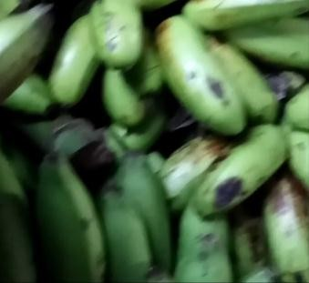

Gambar 1 Pisang Rajamala.
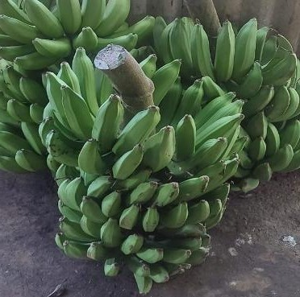
Gambar 2 Pisang Nangka
Pisang yang dipilih 2 jenis yaitu jenis pisang rajamala dan pisang nangka. Di UMKM keripik Pisang Bu Cahyo ini ada 2 jenis bentuk keripik pisang. Untuk jenis pisang rajamala digunakan untuk bahan utama keripik pisang dengan bentuk lingkaran, dan jenis pisang nangka digunakan untuk keripik pisang dengan bentuk memanjang. UMKM Bu Cahyo melakukan pengendalian mutu dengan melakukan sortasi pada buah pisang yang akan diolah. Sortasi merupakan suatu yang penting untuk menghasilkan pisang bermutu baik. Sortasi biasanya dilakukan owner dan Ibu Peni saat panen tiba. Sortasi Pisang bertujuan untuk memisahkan pisang yang sehat dari pisang yang rusak atau pisang yang sudah matang. Buah pisang yang digunakan pada keripik Bu Cahyo memiliki tingkat kematangan sekitar 80 % atau pisang dengan umur 90 hari. Penggunaan pisang pada proses pembuatan keripik yaitu pisang dengan tingkat kematangan 80% (Rukmana, 2012). Sebelum dilakukan pembuatan keripik pisang maka dilakukan sortasi terlebih dahulu. Sortasi ini digunakan untuk memilih pisang memenuhi standar mutu pengolahan keripik

pisang. Pengujian kualitas mutu pisang dilakukan dengan cara organoleptik meliputi warna, kebersihan, kenampakan dan aroma. Tabel pengujian kualitas mutu pisang secara organoleptik dapat dilihat pada tabel berikut :

Table 1 Karakteristik Uji Organoleptik Pisang Pembuatan keripik pisang

No | Uji organoleptik | SNI - 01-4315-1996 | Hasil Uji
1 | Warna | Hijau | Hijau
2 | Kebersihan | Bersih | Bersih
3 | Kenampakan | Segar, utuh | Segar, utuh
4 | Aroma | Khas pisang | Khas pisang

- Bahan tambahan
Bahan tambahan adalah bahan penunjang yang digunakan dalam proses pembuatan produk. Bahan tambahan pada pembuatan keripik pisang UKM Bu Cahyo adalah minyak goreng, gula, pewarna makanan , air, dan garam. Minyak goreng yang digunakan pada UMKM Bu Cahyo sudah memenuhi SNI 01-3741- 2013 tentang standar mutu minyak goreng di Indonesia maksimal bilangan peroksida 10 mek O₂/kg, dan bilangan asam 0,6 mg KOH/g. Merek minyak goreng yang digunakan pada UMKM keripik Bu Cahyo yaitu Bimoli.
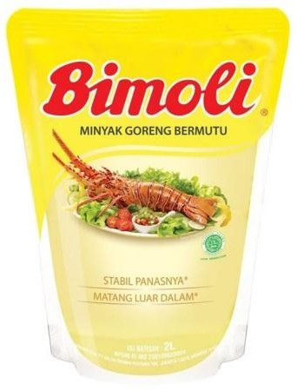

Gambar 3 Merek Minyak Yang Digunakan Pada Proses Penggorengan
Gula yang digunakan pada proses pembuatan keripik sudah sesuai dnegan SNI 01-3140-2001 tentang mutu gula yaitu gula yang digunakan harus bermutu baik, yaitu kering, tidak bau apek atau masam, tidak nampak adanya ampas atau bahan asing dan berwarna putih. Air yang digunakan pada pembuatan keripik merupakan air yang mengalir dengan kondisi jernih dan bersih. Sedangkan untuk garam dan juga pewarna makanan juga sudah sesuai dnegan standar mutu yang berlaku. Penggunaan pewarna makanan pada keripik pisang merupakan pewarna dengan jenis tartrazin dengan berat batas penggunaan yaitu sekitar 30 mg per kg keripik. Batas penggunaan yang tidak

menimbulkan bahaya jika dikonsumsi manusia yaitu 30 – 300 mg batas per kg makanan, dan 0 – 7,5 mg batas ADI (Acceptable Daily Intake) per kg berat badan (Karunia, 2013). Seluruh bahan tambahan yang digunakan dibeli setiap 1 kali produksi. Sehingga UMKM keripik Bu Cahyo tidak melakukan penyimpanan, hal ini juga difungsikan agar tidak menyebaban kerusakan pada bahan.

Konsep Pengendalian Mutu Bahan Baku
- Bahan Utama
Table 2 Pengendalian Mutu Bahan Baku

No | Bahan | Parameter | Batas kritis | Prosedur  pengendalian | Tindakan  koreksi
1 | Pisang | warna dan tekstur | Tidak terlalu matang dan tidak terdapat bintik hitam pada kulit  pisang | Pengecekan dilakukan secara visual dan ditempatkan dengan cara  yang tepat | Melakukan pengecekan secara visual
Pada konsep pengendalian mutu bahan baku utama terdapat beberapa parameter seperti warna dan juda tekstur. Batas kritis pada bahan baku utama meliputi tingkat kematangan yang tidak terlalu matang, serta tidak terdapat bintik hitam pada kulit pisang. Untuk pengendalian yang dapat dilakukan pengecekan secara visual.

Bahan Tambahan
Table 3 Pengendalian Mutu Bahan Tambahan

No | Bahan | Parameter | Batas kritis | Prosedur  pengendalian | Tindakan  koreksi
1 | Minyak goreng | Warna | Warna minyak tidak jernih | Pengecekan dilakukan secara visual | Menggunakan minyak kualitas baik sesuai dengan SNI-01-  3741 1995
2 | Gula | Benda asing | Terdapat benda asing | Pengecekan dilakukan  secara visual | Pembelian Gula dari supplier  yang

berkualitas,
tercantum SNI pada kemasan
3 | Pewarna makanan | Warna dan rasa | Warna menjadi kehitaman dan memiliki  rasa pahit | Disimpan pada suhu ruangan dan ditempat yang kering | Pembelian pada supplier yang tepat dan dilakukan penyimpanan  dengan tepat
4 | Air | Warna | Warna menjadi  keruh | Pengecekan dilakukan  secara visual | Menggunakan air PDAM
5 | Garam | Benda asing | Terdapat benda asing yang mencampur | Pengecekan dilakukan secara visual | Pembelian garam dari supplier yang tepat dan berkualitas, tercantum SNI  pada kemasan.
Pada Tabel 3 menggambarkan konsep pengendalian mutu bahan tambahan. Terdapat beberapa parameter mutu yang dilakukan seperti batas kritis, pengendalian dan tindakan koreksi. Parameter batas kritis dengan melakukan proses pengamatan meliputi warna, benda asing dan warna. Parameter tindakan koreksi dengan melakukan pembelian bahan pada supplier yang tepat serta melakukan penyimpanna ditempat yang tepat. Perbaikan mutu minyak goreng sebaiknya dilakukan dengan memperhatikan kualitas mutu minyak goreng sesuai dengan SNI 01-3741-1995. Penyimpanan minyak juga perlu diperhatikan sebagai pencegahan terhadap ketengikan mengingat minyak goreng memiliki sifat oksidasi yang tinggi (high oxidative value), titik asap tinggi (high smoke point), nilai foaming yang rendah (low foaming point), titik cair yang rendah serta memiliki flavour dan nilai nutrisi. Oksidasi adalah kerusakan utama pada minyak goreng yang disebabkan adanya oksigen (autooksidasi), cahaya (fotooksidasi) dan adanya prooksidan seperti logam dan klorofil serta suhu. Oleh karena itu, perlu diperhatikan penyimpanan minyak goreng secara baik untuk menjaga kualitas mutu minyak goreng agar tetap terjaga.

Pengecekan secara visual pada gula dilakukan sebagai perbaikan mutu. Gula pasir berfungsi sebagai pemberi rasa manis pada keripik pisang. Gula yang digunakan harus bermutu baik, yaitu kering, tidak bau apek atau masam, tidak nampak adanya ampas atau bahan asing dan berwarna putih. Standar gula kristal putih mengacu pada SNI No.01- 3140-2001. Pewarna makanan dilakukan penyimpanan pada suhu ruangan dan disimpan pada temat yang kering. Hal ini dilakukan untuk menghindari warna kehitaman dan menggumpal. Pengendalian mutu pada warna dapat meliputi kemudian pembelian pewarna makanan harus dari supplier yang berkualitas, serta pewarna makanan yang sudah memenuhi standar mutu yang berlaku. Air merupakan komponen penting dalam proses pembuatan keripik. Air digunakan untuk melakukan pencucian pisnag agar tidak terdapat getah pada keripik pisang. Parameter yang terdapat pada air yaitu parameter warna, dimana air yang digunakan pada UMKM keripik Bu Cahyo memiliki warna yang jernih. Pengendalian yang dilakukan pada air yaitu digunakannya air PDAM untuk pencucian pisang. Garam berfungsi sebagai penghambat selektif pada mikroorganisme pembusuk atau proteolitik. Garam juga mempengaruhi aktivitas air (Aw) sehingga garam sangat berpengaruh terhadap penekanan pertumbuhan mikroorganisme walaupun dengan kadar rendah sekalipun (6%). Garam dapur berfungsi memberi rasa asin pada keripik pisang. Parameter yang digunakan untuk pengendlaian mutu garam yaitu terdaatnya benda asing. Pengendalian mutu garam yang digunakan adalah melakukan pengecekan secara visual, melakukan pembelian garam pada supplier yang tepat dan berkualitas serta digunakannya garam beryodium dengan mutu sesuai SNI No.01-3556-2000.

19

Pengendalian Mutu Produksi Keripik Pisang
- Evaluasi Produk
Produk keripik pisang merupakan produk dengan teknik pengolahan dengan cara digoreng. Produk ini biasanya menggunakan pisang yang masih memiliki tingkat kematangan sekitar 80% atau 90 hari di masa panennya. Proses produksi keripik pisang dapat dilihat pada diagram alir.
Pisang dikupas dan diiris dengan ketebalan 1 -2 mm

Pisang dicuci sebanyak 8 kali dengan air mengalir

Pisang direndam dengan pewarna
makanan warna kuning dan dilakukan penirisan air

19

Penggorengan dan penirisan minyak 1
Penggorengan dan penirisan minyak 2
Pendinginan dan pengemasan
Pendistribusian Keripik
Perendaman pisang dengan air gula dan penirisan air gula

Gambar 4 Diagram Alir Proses Pembuatan Keripik Pisang

- Pengupasan Dan Pengirisan Pisang
Pengupasan pisang bertujuan untuk memisahkan daging pisang dengan kulit pisang. Pengupasan harus dikerjakan secara efisien untuk mencegah kehilangan bagian dari buah yang berguna. Pengupasan dengan manual yang umum dikerjakan di UMKM. Pisau pengupas atau alat-alat lain juga sering digunakan dalam pengupasan (Nuroso, 2012). Pengupasan di UMKM keripik BU Cahyo ini masih menggunakan manual yaitu tanpa menggunakan mesin pengirisan. Untuk proses setelah pengupasan pada kulit pisang yaitu dilakukan proses pengirisan pada buah pisang. Pada proses pengirisan ini dilakukan juga menggunakan pisau manual tanpa adanya mesin pengirisan. Pengirisan pisang dilakukan dengan ketebalan pisang sekitar 1 – 2 mm. Pisang yang digunakan pada keripik Bu Cahyo yaitu pisang dengan tingkat kematangan yang masih 80% atau pisang dengan umur sekitar 90 hari. Hal ini sesuai dengan literatur bahwa penggunaan pisang pada proses pembuatan keripik yaitu pisang dengan tingkat kematangan 80% (Rukmana, 2012). Pengendalian mutu yang dilakukan pada UMKM Bu Cahyo yaitu dengan dilakukan pengirisan dengan ketebalan 1 – 2 mm, namun masih terdapat perbaikan dalam alat yang digunakan. Alat yang digunakan pada UMKM keripik Bu Cahyo yaitu menggunakan pisau manual dimana apabila menggunakan pisau manual akan masih terdapat ketidak seragaman ketebalan maupun bentuk dari keripik pisang. Sebaiknya keripik Bu Cahyo dapat

menggunakan mesin pengirisan untuk menghemat waktu dan juga untuk menjaga kualitas dari produk.
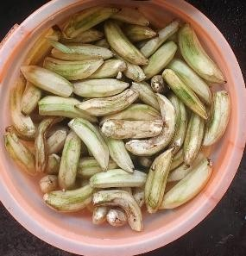

Gambar 5 Pengupasan pisang
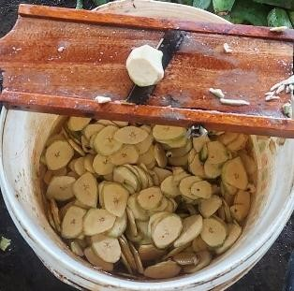
Gambar 6 Pengirisan pisang
- Pencucian Pisang
Proses pencucian dilakukan dengan tujuan untuk menghilangkan getah yang terkandung pada buah pisang. Pencucian pisang pada UMKM keripik Bu Cahyo dilakukan sebanyak 8 kali dengan menggunakan air yang mengalir. Berdasarkan peraturan Menteri Kesehatan Repubik Indonesia Nomor 23 Tahun 2017, penggunaan air bersih dalam proses pencucian sangat berpengaruh terhadap produk yang dihasilkan. Parameter air secara biologi adalah tidak mengandung E.coli dan total pada Coliform maksimal 50 dalam 100 ml sampel air. Proses pencucian pisang dilakukan setelah proses pengirisan. Pengendalian mutu di UMKM keripik Bu Cahya pada proses pencucian pisang yaitu dengan menggunakan air bersih mengalir dan melakukan pencucian sebanyak 8 kali. Pencucian sebanyak 8 kali ini digunakan untuk menghilangkan getah yang terkandung pada pisang
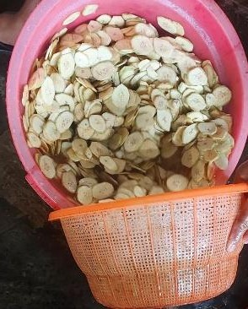

Gambar 7 Pencucian Pisang
- Perendaman Pisang Dengan Pewarna Makanan Dan Penirisan Air Rendaman
Perendaman pisang menggunakan pewarna makanan digunakan dengan

tujuan untuk memberikan warna pada keripik pisang yang diproduksi. Perendaman ini dilakukan selama 5 menit sampai pewarna meresap dan buah pisang menjadi berwarna kuning. Bahan pewarna merupakan zat yang digunakan untuk memberi dan memperbaiki warna, dan atau suatu pigmen yang berasal dari sayuran, hewan, mineral atau sumber lain yang bila ditambahkan pada makanan obat dan kosmetik dapat memberikan warna tertentu. Tartrazin merupakan pewarna kuning lemon sintetis yang umum digunakan sebagai pewarna makanan (Karunia, 2013). Pengendalian mutu yang digunakan pada UMKM keripik Bu Cahyo yaitu dengan penggunaan pewarna makanan jenis tartrazin dengan berat sekitar 30 mg per kg keripik. Batas penggunaan yang tidak menimbulkan bahaya jika dikonsumsi manusia yaitu 30 – 300 mg batas per kg makanan, dan 0 – 7,5 mg batas ADI (Acceptable Daily Intake) per kg berat badan (Karunia, 2013). Selain itu pengendalian mutu yang dilakukan yaitu dengan melakukan penirisan air rendaman terlebih dahulu sebelum dilakukan proses selanjutnya.
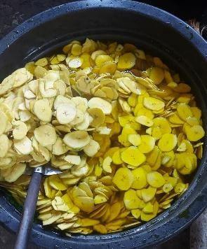

Gambar 8 Perendaman dengan pewarna makanan dan penirisan air rendaman
- Penggorengan Dan Penirisan Minyak Pertama
Proses pengorengan dilakukan setelah proses perendaman dengan pewarna warna makanan. Penggorengan ini dilakukan pada kuali besar dengan kapasitas penggorengan sekitar 1 kg keripik dan pada proses ini menggunakan minyak 4 liter dalam 1 kuali. Untuk minyak yang digunakan pada proses penggorengan yaitu menggunakan minyak dengan merek Bimoli. Proses penggorengan dilakukan menggunakan kayu bakar sebagai bahan bakarrnya. Penggunaan kayu bakar ini difungsikan untuk menghemat biaya produksi keripik. Apabila proses penggorengan dilakukan menggunakan kompor gas maka dapat menambah biaya produksi dan juga akan berdampak pada harga jual dari keripik pisang. Penggorengan ini juga digunakan dengan tujuan untuk mengurangi kadar air yang ada pada pisang dan membentuk keripik pisang dengan tekstur pisang yang berubah dari lembut dan berair menjadi kering dan renyah (Haryanto, 2013). Pada penggorengan keripik dilakukan dengan suhu penggorengan sekitar 80º C dan lama waktu penggorengan awal sekitar 30 menit. Setelah dilakukan proses

penggorengan dilanjutkan dengan proses penirisan minyak. Pada proses keripik ditiriskan hingga minyak yang terdapat pada keripik berkurang. Pengendalian mutu pada proses penggorengan yaitu dengan memastikan keripik pisang memiliki warna yang sesuai standar SNI nomor 01 – 4315 – 1996 tentang syarat mutu keripik pisang. Selain itu pengendalian yang dilakukan yaitu dengan melakukan penggantian minyak sebanyak 4 - 5 kali penggantian minyak dalam satu hari dengan rincian sekali penggantian minyak dapat dilakukan sebanyak 5 kali penggorengan. Pada proses penirisan dapat dilakukan pengendalian mutu seperti memastikan kandungan minyak yang ada pada keripik berkurang.
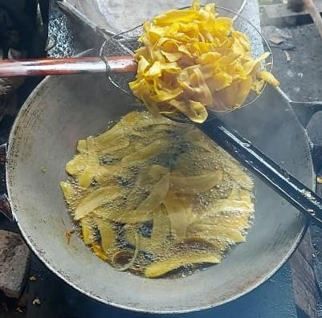

Gambar 9 Penggorengan dan Penirisan Minyak
- Perendaman Keripik Dengan Air Gula Dan Penirisan
Proses perendaman keripik dengan air gula digunakan untuk menambah rasa dan kenampakan menjadi mengkilap pada keripik yang diproduksi. Pengendalian mutu yang dilakukan pada proses ini yaitu dengan penggunaan gula pasir sesuai dengan standar SNI yang telah ditetapkan. Standar SNI 01- 3140-2001 tentang mutu gula yaitu gula yang digunakan harus bermutu baik, yaitu kering, tidak bau apek atau masam, tidak nampak adanya ampas atau bahan asing dan berwarna putih. Pada proses penggulaan ini pertama keripik pisang yang sudah melewati proses penggorengan di rendam dengan air gula yang sebelumnya air gula direbus. Perebusan air gula dengan Gula 4 Kg dan air 4 Liter. Kemudian di taruh di bak dan keripik pisang dimasukan dalam bak perendaman. Proses perendaman air gula dilakukan selama 5 menit. Setelah dilakukan proses perendaman dengan air gula maka dilakukan penirisan air rendaman gula. Penirisan ini bertujuan agar kandungan air yang ada pada keripik dapat berkurang.
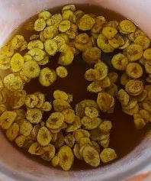

Gambar 10 Perendaman Keripik Pisang Dengan Air Gula

- Penggorengan / Pengulaan dan Penirisan Minyak Kedua
Proses penggorengan kedua dilakukan setelah proses perendaman keripik dengan air gula dan proses penirisan rendaman air gula. Penggorengan kedua ini dilakukan dengan tujuan agar keripik memiliki tektur yang renyah dari sebelumya dan terasa manis pada keripik pisang tersebut, kemudian agar keripik pisang menjadi tampak mengkilap. Hal ini diakibatkan pada proses sebelumnya dilakukan perendaman menggunakan air gula, oleh sebab itu kerenyahan dari keripik akan mengalami penurunan. Pada proses ini sama saja dengan proses penggorengan sebelumnya. Pengendalian mutu yang dilakukan pada UMKM keripik Bu Cahyo di proses ini yaitu menggunakan minyak dengan sesuai SNI- 01-3741 1995 tentang mutu minyak.
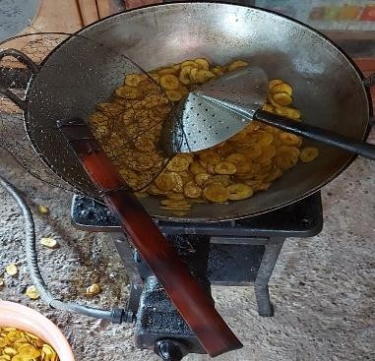

Gambar 11 Penggorengan atau Penggulaan Keripik Pisang
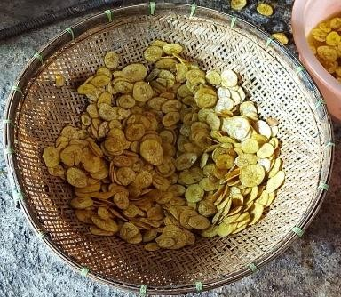
Gambar 12 Proses Penirisan Setelah Penggulaan
- Pendinginan Dan Pengemasan
Proses selanjutnya setelah dilakukan penggorengan kedua yaitu dilakukan pendinginan. Proses pendinginnan dilakukan sebelum ditaruh di bak besar penampungan keripik dengan tujuan yaitu untuk menurun suhu dan keripik pisang tidak saling lengket dengan keripik yang lain ketika sudah didalam kemasan dan setelah dilakukan proses penggorengan. Proses ini berlangusng sekitar 20 menit. Proses pendinginan berlangsung pada suhu ruang. Setelah dilakukan proses pendinginan kemudian dilakukan pengemasan. Kemasan yang digunakan pada keripik pisang di UMKM keripik Bu Cahyo yaitu menggunakan kemasan primer. Kemasan primer merupakan kemasan yang paling sederhana dibandingkan dengan kemasan lainnya dan biasanya kemasan ini akan langsung berhubungan dengan produk. Kemasan sekunder merupakan kemasan yang tidak

berhubungan langsung dengan produk (Chindo, 2013). Pengendalian mutu yang dilakukan pada proses ini di UMKM keripik Bu Cahyo yaitu dengan melakukan pendinginan keripik terlebih dahulu, hal ini dilakukan agar keripik tidak saling lengket dan menjaga kualiatas dari keripik pisang yang diproduksi. Tidak hanya itu packing yang digunakan pada UMKM keripik Bu Cahyo yaitu menggunakan kemasan primer. Kemasan ini berfungsi untuk menjaga kualitas dari keripik saat proses distribusi keripik dilakukan. Namun perlu adanya perbaikan pada kemasan keripik yang digunakan seperti penambahan label kemasan dan juga penggunaan kemasan sekunder (kardus) pada keripik saat pendistribusian keripik pada toko – toko. Hal ini digunakn untuk menjaga kualitas dari bentuk keripik agar tidak hancur saat dilakukan pendistribusian. Kemasan dalam produk memiliki peran yaitu sebagai wadah yang memungkinkan diangkutnya suatu produk atau barang dari satu tempat ketempat yang lain atau dari produsen ke konsumen, melindungi produk yang dikemas dari pengaruh cuaca, benturan, tumpukan dan lain-lain, memberikan informasi, dan brand image (Widiati, 2019).
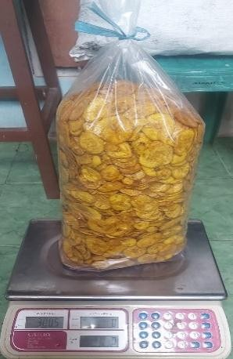

Gambar 13 Pengemasan Keripik Pisang
- Distribusi Keripik
UMKM keripik Bu Cahyo biasanya mendistribusikan keripiknya ke pasar – pasar yang ada dibeberapa kota sekitar Malang sepeti, Gresik, Sidoarjo mapun Pasuruan. Pada saat pendistribusian keripik di kemas menggunakan plastik besar dengan kapasitas kemasan keripik sekitar 3 kg. Kemasan dalam produk memiliki peran yaitu sebagai wadah yang memungkinkan diangkutnya suatu produk atau barang dari satu tempat ketempat yang lain atau dari produsen ke konsumen, melindungi produk yang dikemas dari pengaruh cuaca, benturan, tumpukan dan lain-lain, memberikan informasi, dan brand image (Widiati, 2019). Pendistribusian keripik pisang dilakukan menggunakan mobil dengan tujuan agar keripik dapat sampai ke konsumen dengan cepat dan juga untuk memudahkan pendistribusian ada keripik. Hal ini diakibatkan apabila pendistribusi menggunakan motor maka akan kesulitan dalam penataan keripik

dan mengakibatkan terjadinya kerusakan bentuk dari keripik pisang. Pengendalian mutu yang dilakukan pada proses pendistribusian keripik di UMKM keripik Bu Cahyo yaitu melakukan pengemasan keripik menggunakan kemasan plastik dengan kapasitas 3 kg, selain itu pengendalian mutu yang dilakukan yaitu dengan menyekat per kemasan dengan dilapisi oleh kardus. Hal ini dilakukan untuk mengurangi terjadinya kerusakan pada keripik seperti hancurnya tektur produk.

Evaluasi Mutu Produk
Evaluasi mutu produk merupakan kegiatan untuk memastikan keamanan produk sebelum dipasarkan ke konsumen dan harus sesuai dengan spesifikasi produk yang ditetapkan. Evaluasi mutu produk dapat dilakukan dengan melakukan pengamatan secara organoleptik berdasarkan warna, ukuran dan rasa (Assauri, 2014). Menurut SNI No. 01-4315-1996 tentang syarat mutu keripik pisang yaitu keripik pisang harus memiliki bau yang normal, rasa khas buah pisang, warna yang normal, memiliki tekstur yang renyah, memiliki keutuhan minimal 70 %, mengandung kadar air maksimal sekitar 6 %, mengandung kadar lemak maksimal 30 %, dan juga memiliki kadar abu maksimal sekitar 8 %. Keripik UMKM Bu Cahyo memiliki warna yang normal namun terkadang masih terdapat warna yang masih kurang sesuai, begitu pula dengan ukuran keripik Bu Cahyo. Untuk bentuk keripik pada UMKM ini masih terdapat bentuk yang kurang sesuai. Dari permasalahan tersebut dapat dilakukan analisis penyebab – penyebab untuk menemukan penyebab masalah tersebut. Analisis tersebut dapat dilakukan menggunakan diagram fishbone. Diagram fishbone merupakan suatu pendekatan terstruktur yang memungkinkan dilakukan suatu analisis lebih terperinci dalam menemukan penyebab-penyebab suatu masalah, ketidaksesuaian, dan kesenjangan yang ada (Hamidy, 2016). Oleh sebab itu permasalahan pada proses produksi keripik akan dibahas pada diagram fishbone.

Bentuk

tidak melakukan penekanan saat proses pengirisan
Tidak Fokus
Kelelahan
Kurang efektif dan
efisien alat pengirisan
Metode
Manusia
Bentuk tidak sesuai

Gambar 14 Diagram Fishbone Untuk Bentuk
Alat

Keripik pisang adalah produk makanan ringan yang dibuat dari irisan buah pisang dengan proses pengolahan digoreng (Haryanto dkk, 2013). Keripik pisang pada UMKM keripik Bu Cahyo memiliki ketebalan 1 – 2 mm dengan bentuk memanjang dan juga bulat. Namun pada keripk pisang di UMKM keripik Bu Cahyo terkadang masih terdapat bentuk keripik yang kurang sesuai. Pengendalian mutu yang dilakukan pada UMKM Bu Cahyo yaitu dengan melakukan pengirisan keripik pisang dengan ketebalan 1 – 2 mm, namun masih terdapat bentuk keripik pisang yang kurang sesuai seperti terjadinya ketidak seragaman bentuk keripik pisang. Bentuk yang tidak seragam ini diakibatkan oleh beberapa faktor seperti faktor manusia, faktor metode yang digunakan dan juga faktor alat. Pada faktor manusia dapat diakibatkan oleh kelelahan pegawai saat bekerja, hal ini dikarenakan UMKM keripik Bu Cahyo memiliki jam kerja selama 8 jam. Pada faktor metode dapat diakibatkan oleh tidak melakukan penekanan saat proses pengirisan, hal ini dapat terjadi apabila saat proses pengirisan pegawai tidak menekan buah pisang pada alat pengirisan. Pada faktor alat dapat diakibatkan kurang tajamnya alat pengirisan yang digunakan, oleh sebab itu ketidak seragaman bentuk dapat terjadi.

Warrna

Waktu penggorengan
Kelelahan
Tidak Fokus
Pembolak – balik penggorengan

Gosong
Metode
Manusia

Penggantian minyak untuk penggorengan

Bahan baku

Gambar 15 Diagram Fishbone Untuk Waktu
Menurut SNI No. 01-4315-1996 tentang syarat mutu keripik pisang yang menjelaskan bahwa keripik pisang memiliki warna yang normal. Warna keripik pisang di UMKM keripik Bu Cahyo memiliki warna yang normal namu terkadang masih terdapat warna keripik yang gosong. Dari permasalahan tersebut setelah dilakukan analisis menggunakan diagram fishbone didapatkan hasil bahwa kegosongan pada keipik diakibatkan oleh beberapa faktor seperti faktor manusia, faktor metode penggorengan dan juga faktor bahan baku. Pada faktor manusia dapat diakibatkan oleh terjadinya kelelahan saat melakukan proses penggorengan dan juga terjadinya tidak fokus saat proses

penggorengan. Pada faktor metode dapat diakibatkan oleh waktu penggorengan yang terlalu lama dan juga diakibatkan oleh metode pembolak – balik penggorengan yang jarang untuk dilakukan, oleh sebab itu terjadi kegosongan pada keripik. Pada faktor bahan baku diakibatkan oleh jarangnya penggantian minyak, pada keripik pisnag di UMKM Bu Cahyo ini melakukan penggantian minyak sebanyak 4 - 5 kali penggantian dalam satu hari dengan rincian sekali penggantian minyak dapat dilakukan sebanyak 5 kali penggorengan. Penggantian minyak yang jarang dilaukan ini dapat mengakibatkan menurunnya kualitas dari keripik.

Usulan Perbaikan
Berdasarkan permasalahan yang telah dilakukan analisis pada diagram fishbone. Keripik pisang UMKM Bu Cahyo memiliki bentuk memanjang dan juga bulat. Namun pada keripik pisang di UMKM keripik Bu Cahyo terkadang masih terdapat bentuk keripik yang kurang sesuai. Bentuk yang kurang sesuai ini diakibatkan oleh kurang efektif dan efisiennya alat yang digunakan dalam proses pengirisan, pekerja yang megalami kelelahan dan juga metode dalam pengirisan yang kurang tepat. Perbaiakan yang dapat dilakukan yaitu mengganti alat pengirisan manual dengan alat yang lebih efektif dan efiisen. Pengirisan keripik menggunakan pisau manual akan terjadi ketidak seragaman ketebalan maupun bentuk dari keripik pisang. Oleh sebab itu UMKM keripik Bu Cahyo dapat menggunakan mesin pengirisan otomatis untuk menghemat waktu dan juga untuk menjaga kualitas dari produk. Untuk permasalahan pada pencucian buah keripik pisang yaitu dimana pencucian buah pisang pada UMKM ini yaitu dilakukan pencuciam sebanyak 8 kali yang digunakan untuk menghilangkan getah pada pisang. Metode pencucian yang dilakukan kurang efektif dan efisien oleh sebab itu perbaikan yang dapat dilakukan yaitu dnegan menggunakan mesin pencucian dengan tekanan
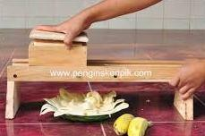

Gambar 16 Alat Pengirisan Manual

Laporan Magang
Tanggal 20/09/2021 – 20/10/2021
Di Keripik Pisang Bu Cahyo Malang

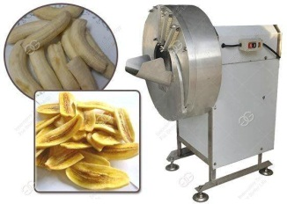

Gambar 17 Alat Pengirisan Otomatis

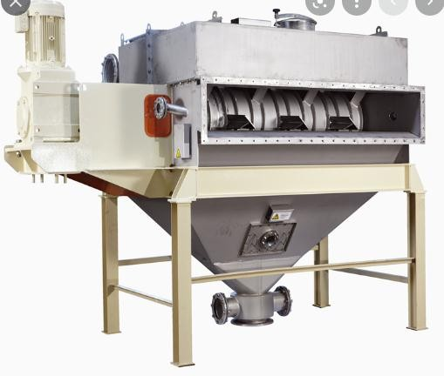
Gambar 18 Chips Washing Machine
Sedangkan pada warna keripik dapat mengalami kegosongan, perbaikan pada warna keripik dapat dilakukan dengan selalu mengontrol suhu dari penggorengan agar tidak terjadi kegosongan. Pengontrolan suhu pada proses penggorengan dapat dilakukan dengan cara memeastikan api pembakaran tidak terlalu besar sehingga suhu pada saat penggorengna dapat terkontrol. Selain itu juga dapat dilakukan penggantian minyak sebanyak 4 - 5 kali penggantian dalam satu hari dengan rincian sekali penggantian minyak dapat dilakukan sebanyak 5 kali penggorengan. Penggantian minyak yang jarang dilakukan dapat mengakibatkan menurunnya kualitas dari keripik. Semakin sering digunakan tingkat kerusakan minyak akan semakin tinggi. Penggunaan minyak berkali-kali mengakibatkan minyak menjadi cepat berasap atau berbusa dan meningkatkan warna coklat serta flavor yang tidak disukai pada bahan makanan yang digoreng. Kerusakan minyak goreng yang berlangsung selama penggorengan juga akan menurunkan nilai gizi dan berpengaruh terhadap mutu dan nilai bahan pangan yang digoreng dengan menggunakan minyak yang telah rusak akan mempunyai struktur dan penampakan yang kurang menarik serta citra rasa dan bau yang kurang enak (ayu dkk, 2016).

SOP Pembuatan Keripik Pisang
Menurut Haryanto dkk tahun 2013 SOP pembuatan keripik pisang sebagai berikut:

Bahan Baku
- Pisang yang digunakan yaitu pisang rajamala dan juga pisang nangka. Pada prosedur ini harus melewati tahap sortasi untuk memisahkan buah yang sesuai kriteria seperti matang sekitar 80% dan juga tidak mengalami kebusukan
- Minyak goreng yang digunakan sesuai dengan SNI-01-3741 1995 yang memiliki kualitas jernih, tidak berbau tengik. Penggunaan minyak goreng yang memiliki kualitas rendah maka akan dapat mempengaruhi kualitas dari keripik seperti terdapat aroma tengik pada keripik
- Gula yang digunakan harus bermutu baik, yaitu kering, tidak bau apek atau masam, tidak nampak adanya ampas atau bahan asing dan berwarna putih. Standar gula kristal putih mengacu pada SNI No.01- 3140-2001.
- Air yang digunakan menggukan air yang sesui persyaratan air bersih. Sesuai standar Permenkes RI No. 416/MENKES/PERK/IX/1990. Air tersebut tidak berwarna, tidak berasa, tidak berbau dan tidak mengandung zat yang membahayakan.
- Pewarna makanan menggunakan pewarna yang sesuai dengan batas penggunaan yang tidak menimbulkan bahaya jika dikonsumsi manusia yaitu 30 – 300 mg batas per kg makanan, dan 0 – 7,5 mg batas ADI (Acceptable Daily Intake) per kg berat badan (Karunia, 2013).
- Garam menggunakan garam beryodium dengan mutu sesuai SNI No.01- 3556-2000

Peralatan
Peralatan yang digunakan untuk emmbuat keripik yaitu pisau, slicer, baskom, wajan atau kuali, alat tirisan, tungku kayu dan keranjang. Peralatan yang digunakan harus selalu dalam keadaan bersih, untuk menjamin kebersihan dan kesehatan keripik yang dihasilkan. Untuk menjaga peralatan selalu siap digunakan maka perlu dilakukan pencucian peralatan yang teratur dan terjadwal (Haryanto dkk, 2013).

Proses Pembuatan
Pisang yang telah dicuci dan disortasi pada tahap penyiapan bahan baku dikupas, kemudian diiris tipis-tipis (tebal 2-3 mm) secara memanjang atau melintang. Hasil irisan pisang tersebut langsung ditampung dalam baskom.pisnag yang telah dilakukan pengirisan selanjutnya dilakukan proses pewarnaan. Pada proses pewarnaan dilakukan perendaman menggunakan pewarna dengan batas penggunaan yang tidak menimbulkan bahaya jika dikonsumsi manusia yaitu 30 – 300 mg batas per kg makanan. Perendaman

dengan pewarna ini dilakukan sekitar 5 menit dan selanjutnya akan dilakukan proses penirisan serta proses penggorengan. Penggorengan keripik dilakukan menggunakan minyak sesuai dengan SNI 01-4481-2002 dan pada peggorengan ini dilakukan penggantian minyak sebanyak 4 - 5 kali penggantian dalam satu hari dengan rincian sekali penggantian minyak dapat dilakukan sebanyak 5 kali penggorengan. Penggunaan minyak berkali-kali mengakibatkan minyak menjadi cepat berasap atau berbusa dan meningkatkan warna cokelat serta flavor yang tidak disukai pada bahan makanan yang digoreng. Kerusakan minyak goreng yang berlangsung selama penggorengan juga akan menurunkan nilai gizi dan berpengaruh terhadap mutu dan nilai bahan pangan yang digoreng dengan menggunakan minyak yang telah rusak akan mempunyai struktur dan penampakan yang kurang menarik serta citra rasa dan bau yang kurang enak (Ayu dkk, 2016). Apabila keripik sudah berwarna golden brown maka selanjutnya dilakukan penirisan yang digunakan untuk menghilangkan kadar minyak yang ada pada keripik dan selanjutnya dilakukan proses penggulaan. Proses penggulaan dilakukan sekitar 3 menit, proses ini bertujuan untuk memberikan rasa manis pada keripik yang diproduksi. Setelah proses penggulaan selesai maka dilakukan pendinginan serta pengemasan untuk menjaga kualitas dari keripik pisang.

Evaluasi SOP
Dari SOP yang sudah ditentukan didapatkan hasil evaluasi yaitu UMKM keripik Bu Cahyo menggunakan bahan baku yang sudah memenuhi standar persyaratan yang berlaku. Sedangkan untuk alat yang digunakan sudah sesuai SOP namun masih terdapat beberapa alat yang masih belum sesuai dengan SOP seperti jarangnya dilakukan pembersihan kuali dan alat penirisan yang digunakan. Pada proses pembuatan UMKM keripik Bu Cahyo juga sudah sesuai dengan SOP yang ditentukan seperti pengirisan keripik dengan ketebalan sekitar 2 – 3 mm, penggunaan pewarna makanan yang tidak melebihi batas penggunaan serta melakukan penggorengan sampai warna dari keripik berubah menjadi golden brow. Begitu pula dengan pengemasan, pengemasan yang digunakan yaitu kemasan plastik yang berfungsi untuk menjaga kualitas dari keripik pisang tersebut.

BAB V PENUTUP

Kesimpulan

Dari hasil pembahasan diatas didapatkan kesimpulan sebagai berikut:
- Bahan baku yang diguanakan sudah sesuai dengan standar mutu Menurut SNI No. 01-4315-1996 tentang syarat mutu keripik pisang yaitu keripik pisang harus memiliki bau yang normal, rasa khas buah pisang, warna yang normal, memiliki tekstur yang renyah, memiliki keutuhan minimal 70 %. Keripik pisang pada UMKM keripi Bu Cahyo memilii rasa khas buah atau normal, memiliki warna yang normal namu terkadang masih terdapat kegosongan, memiliki tekstur yang renyah serta memiliki bentuk memanjang dan bulat. Namun untuk bentuk terkadang masih terdapat ketidak seragaman atau ketidakutuhan.
- Keripik pisang pada UMKM ini hanya menggunakan kemasan primer saja. Kemasan primer yang digunakan yaitu menggunakan kemasan plastik dengan kepasitas 3 kg.
- Pada proses pendistribusian dilakukan menggunakan mobil dan dilakukan penyekatan menggunakan kardus. Hal ini difungsikan untuk meminimalisir kerusakan pada keripik saat proses pendistribusian.

Saran
Dari kesimpulan diatas didapatkan saran sebagai berikut:
- Sebaiknya digunakan alat pengirisan yang otomatis, hal ini digunakan untuk meminmalisisr ketidak seragaman bentuk pada keripik pisang
- Melakukan penggantian minyak secara rutin dan melakukan pengaturan suhu degan mengatur api pada tungku secara berkala. Hal ini digunakan untuk mencegah terjadinya perubahan warna kegosogan saat penggorenga
- Sebaiknya dilakukan penambahan kemasan sekunder berupa kemasan kerdus untuk meminimalisir kerusakan bentuk atau keutuhan saat proses pendistribusian keripik

DAFTAR PUSTAKA
Ahyari, Agus. 1998. Pengendalian Produksi. Fakultas Ekonomi UI. Jakarta.
Ayu A, Rahmawati F, Zukhri S. 2016. Pengaruh Penggunaan Berulang Minyak Goreng Terhadap Peningkatan Kadar Asam Lemak Bebas dengan Metode Alakalimetri. Klaten: STIKES Muhammadiyah Klaten.
Badan Pengawas Obat dan Makanan. 2002. Pedoman Cara Produksi Pangan yang Baik untuk Industri Rumah Tangga (CPPB-IRT). Jakarta
BSN. 1995. Bahan Tambahan Makanan , SNI No. 01-0222-1995. Bahan standarisasi Nasional Jakarta.
BSN. 2002. Syarat Mutu Minyak goring SNI No. 01-3741-2002. Bahan standarisasi Nasional Jakarta
BSN. 2007. Standar Mutu Keripik Pisang SNI No. 01-4315-2001. Badan Standardisasi Nasional. Jakarta
Chindo, A Y. 2013. Pembuatan Donat Dengan Penambahan Tepung Karagenan.
Surakarta: UNS.
Hamidi F. 2016. Pendekatan Analisis Fishbone Untuk Mengukur Kinerja Proses Bisnis Informasi E – Koperasi. Lampung: AMIK Teknokrat.
Haryanto, dkk. 2013. Penyusunan Draf Standard Operating Procedure (SOP) Pengolahan Keripik Pisang (Studi Kasus Di Salah Satu Industri Rumah Tangga Keripik Pisang Bandar Lampung). Lampung: Universitas Lampung.
Kadarisman, D. (1999). ISO (9000 dan 14000) Sertifikasi Pelatihan Pengendalian Mutu dan Keamanan Bagi Staf Pengajar. Kerjasama Pusat Studi Pangan dan Gizi. IPB dengan Direktorat Jendral Pendidikan Tinggi, Departemen Pendidikan dan Kebudayaan. Bogor.
Kerunia F B. 2013. Kajian Penggunaan Zat Adiktif Makanna (Pemanis Dan Pewarna) Pada Kudapan Bahan Pangan Lokal Di Pasar Kota Semarang. Semarang: Universitas Negeri Semarang.
Peraturan Menteri Kesehatatan RI No.416. 1990. Syarat-syarat Dan Penentuan Kualitas Air. Jakarta: Menteri Kesehatan Republik Indonesia
Rahayu, Jeani Noviana, Elys Fauziah, dan Aminah HM Ariyani. 2012. Preferensi Konsumen Terhadap Buah Apel Impor di Toko Buah Hokky dan Pasar Tradisional Ampel Surabaya. Agriekonomika 1(1): 52-67.

Rukamana, Lisa Kiswuri. 2012. Pengendalian Mutu Dan Perancangan Konsep HACCP Di Usaha Kecil Menengah Dalam Pembuatan Keripik Pisang “Barokah”. Surakarta: Universitas Sebelas Maret.
SNI (Standar Nasional Indonesia) No. 01-3140-2001 Tentang Syarat Mutu Gula Kristal Putih.Diakses Pada Tanggal 19 Oktober 2021.
SNI (Standar Nasional Indonesia) No. 01 – 3741 – 2013 Tentang Standar Mutu Minyak Goreng. Diakses Pada tanggal 27 Oktober 2021
SNI (Standar Nasional Indonesia) No. 01 – 4315-1996 Tentang Syarat Mutu Keripik. Diakses Pada Tanggal 29 Agustus 2021.

Somwang, C., Charoenchaichana, P., dan Polmade, M. 2013. The Implementation of Good Manufacturing Practices (GMP) System in the Poultry Industry: A case study of the hatchery in Saha Farms Co., Ltd, Thailand. International Journal of Humanities and Management Sciences (IJHMS), 1 (1) : 2320 – 4044.
Tampai, dkk. 2017. Pelaksanaan Quality Control Pada Produksi Air Bersh Di PT Air Manado.Manado: Universitas Sam Ratulangi.
Wardani, A, K. 2015. Efektivitas Pelaksanaan Quality Control Pada Bagian Produksi PT Indohamafish Di Pengabengan. Singaraja: Universitas Pendidikan Ganesha.
Widiati, Ari. 2019. Peran Kemasan (Packing) Dalam Meningkatkan Pemasaran Produk Usaha Mikro Kecil Menengah (UMKM) Di “Mas Pack” Terminal Kemasan Pontianak. Pontianak: Institut Agama Islam Negeri Pontianak.

LAMPIRAN
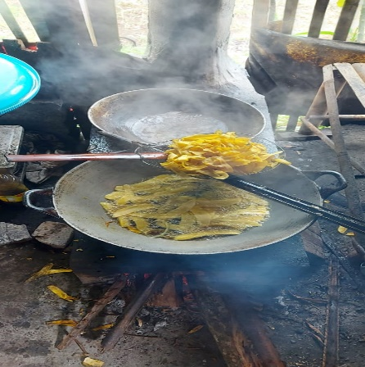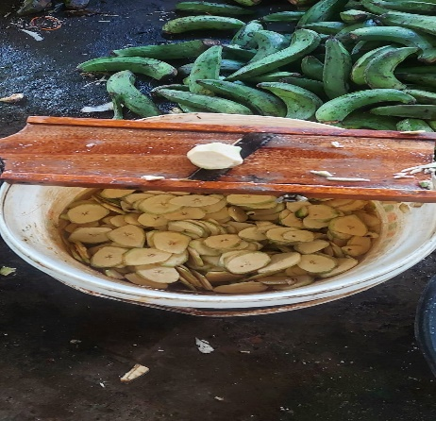

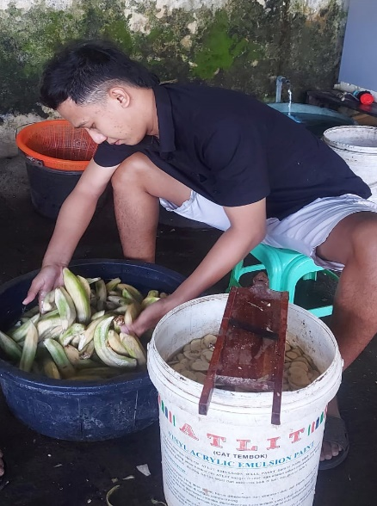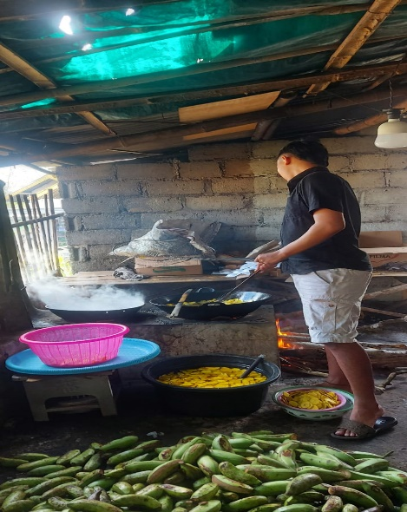
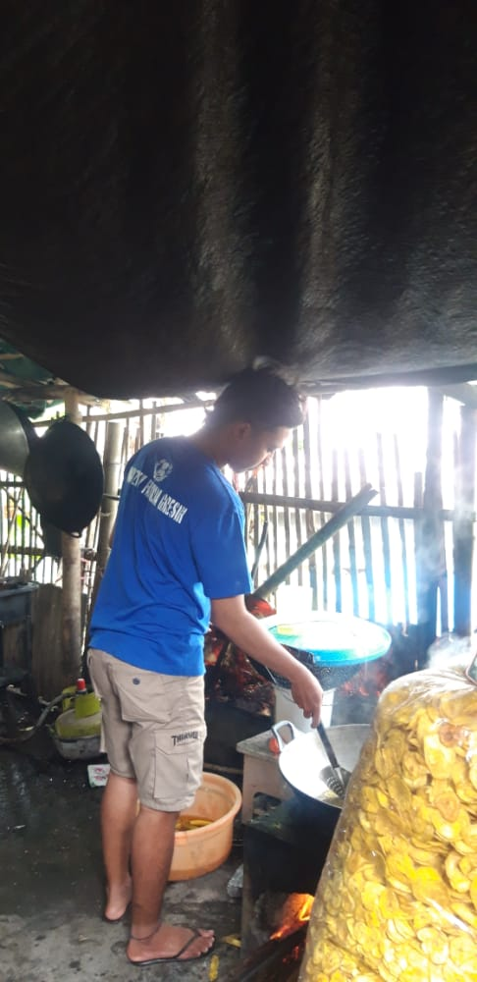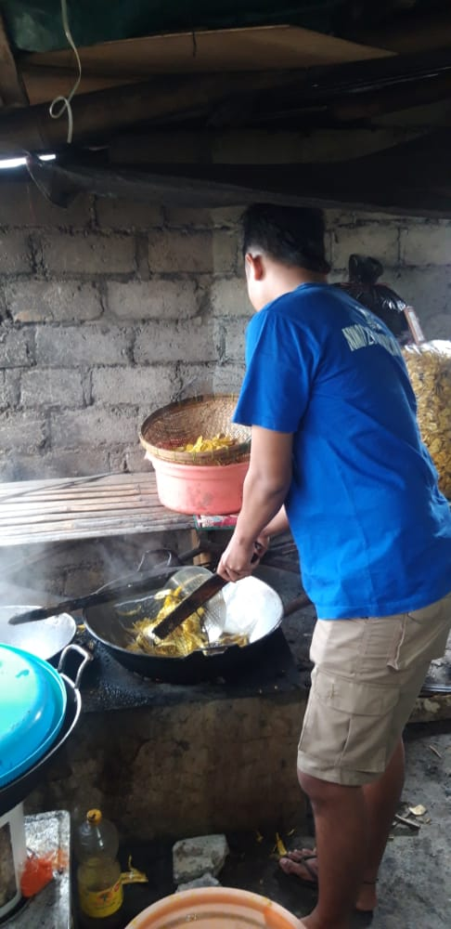
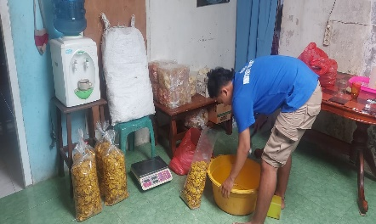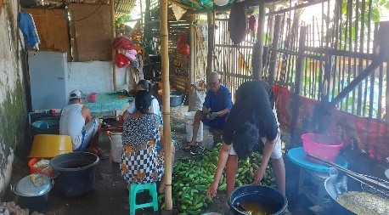

SURAT KETERANGAN SELESAI PRAKTEK KERJA LAPANGAN

Yang bertanda tangan di bawah ini:
Nama : Agus Cahyo
Jabatan : Owner

Menyatakan bahwa yang beridentitas di bawah ini :
Nama : Giovani Cahya Wardhana
NIM : 2041810011
Jurusan : Teknologi Industri Pertanian
Perguruan Tinggi : Universitas Internasional Semen Indonesia
Tempat PKL : UMKM Keripik Bu Cahyo

Telah menyelesaikan kegiatan praktek kerja lapangan (PKL) di UMKM Keripik Bu Cahyo yang di bimbing oleh Bapak Agus Cahyo., dengan jabatan sebagai owner UMKM. PKL ini dilaksanakan dari tanggal 20 September 2021 sampai dengan 20 Oktober 2021. Selama melaksanakan kegiatan praktek kerja lapangan di perusahaan/intansi kami, peserta sangat antusias dan dapat menjalankan tugas-tugas yang kami berikan dengan baik dan bisa dipertanggung jawabkan.
Demikian surat keterangan ini kami buat, atas perhatian dan kerjasamanya kamiucapkan terima kasih.

Gresik, 20 Oktober 2021
Pembimbing Lapangan
Agus Cahyo

SURAT KETERANGAN DITERIMA PRAKTEK KERJA LAPANGAN
Yang bertandatangan di bawah ini:
Nama : Agus Cahyo
Jabatan : Owner

Menyatakan bahwa yang beridentitas di bawah ini :
Nama : Giovani Cahya Wardhana
NIM : 2041810011
Jurusan : Teknologi Industri Pertanian
Perguruan Tinggi : Universitas Internasional Semen Indonesia
Tempat PKL : UMKM Keripik Bu Cahyo

Telah DITERIMA kegiatan praktek kerja lapangan (PKL) di UMKM Keripik Bu Cahyo yang di bimbing oleh Bapak Agus Cahyo. PKL ini dilaksanakan dari tanggal 20 September 2021 sampai dengan 20 Oktober 2021.
Demikian surat keterangan ini kami buat, atas perhatian dan kerjasamanya kamiucapkan terima kasih.

Gresik, 18 September 2021
Pembimbing Lapangan

Agus Cahyo

LEMBAR KEHADIRAN MAGANG
Nama : GIOVANI CAHYA WARDHANA

NIM : 2041810011
Judul Magang : ANALISIS PENGENDALIAN MUTU PROSES PRODUKSI KERIPIK PISANG PADA UMKM BU CAHYO KAB. MALANG

No | Tanggal | Kegiatan | TTD  Pelaksana | TTD  Pembimbing lapangan
1  2  3  4  5 | 20-09-2021  sampai  24-09-2021  27-09-2021  Sampai  01-10-2021  04-10-2021  05-10-2021  Sampai  08-10-2021  09-10-2021  11-10-2021  Sampai  20-10-2021 | - PENGENALAN LINGKUNGAN PRODUKSI.  - KEMUDIAN DI HARI JUMAT PROSES PENGIRIMAN KE PASAR MALANG & GRESIK.  - MENGAMBIL BAHAN BAKU PISANG DI KEBUN  - PROSES PENGGORENGAN KERIPIK PISANG  - PENGEMASAN KERIPIK PISANG  - PENGIRIMAN KERIPIK PISANG SESUAI PESANAN DAN MENGIRIM KE PASAR MALANG & GRESIK  - MELAKUKAN PENGIRIMAN KE TOKO TOKO DISEKTAR KECAMATAN DAMPIT KABUPATEN MALANG.  - MENGAMBIL BAHAN BAKU PISANG  - PROSES PENGUPASAN PISANG  - PROSES PERENDAMAN  - MELAKUKAN PROSES PENGGORENGAN  - PROSES PENGIRIMAN KE PASAR GRESIK  - PROSES PRODUKSI KERIPIK PISANG  - MEMBUAT INOVASI KERIPIK CARANG MAS TERBUAT DARI TALAS (MBOTE)  - MELAKUKAN PENGGULAAN KERIPIK PISANG.  - PENGIRIMAN KERIPIK PISANG
Catatan :
Tuliskan kegiatan yang dilakukan (Harian/ Mingguan) selama magang dan ditandatangani oleh Pelaksana magang dan Pembimbing Lapangan dimana magang dilaksanakan.

LEMBAR ASSISTENSI MAGANG
Nama : GIOVANI CAHYA WARDHANA
NIM : 2041810011
Program Studi : TEKNOLOGI INDUSTRI PERTANIAN
Judul Magang : ANALISIS PENGENDALIAN MUTU PROSES PRODUKSI KERIPIK PISANG PADA UMKM BU CAHYO KAB. MALANG

MAGANG dilaksanakan terhitung mulai: 20 September 2021 s/d 20 Oktober 2021 Laporan harus sudah dikumpul : ..............................................................

No | Tanggal | Kegiatan | Paraf  Dosen Pembimbing
1 | 24-08-2021 | PENENTUAN JUDUL & TOPIK MENGENAI MAGANG.
2 | 25-08-2021 | MELAKUKAN PERTEMUAN MELALUI GOOGLE MEET
 |  | DAN PERENCANAAN LOKASI MAGANG.
3 | 30-08-2021 | MELAKUKAN PERTEMUAN MELALUI GOOGLE MEET
 |  | UNTUK MEMBAHAS DAN MENETAPKAN LOKASI
 |  | MAGANG.
4 | 05-09-2021 | BIMBINGAN UNTUK PENGERJAAN PROPOSAL
 |  | MAGANG KERIPIK PISANG
5 | 11-09-2021 | BIMBINGAN REVISI PROPOSAL MAGANG
6 | 13-09-2021 | BIMBINGAN REVISI PROPOSAL MAGANG & ACC
 |  | PROPOSAL MAGANG
7 | 22-09-2021 | BIMBINGAN MELALUI VIA WHATSAPP TENTANG
 |  | PERMASALAHAN YANG DIHADAPI TENTANG
 |  | PELAKSANAAN MAGANG DI MALANG.
8 | 27-09-2021 | BIMBINGAN PEMBUATAN LAPORAN MAGANG
9 | 01-10-2021 | PROSES ACC LAPORAN MAGANG
10 | 03-10-2021 | BIMBINGAN PEMBUATAN PPT UNTUK SEMINAR
 |  | MAGANG
Gresik, 20 November 2021 Dosen Pembimbing Magang

(IRVAN ADHIN CHOLILIE,S.TP.,M.P. ) NIP. 9116239
Catatan :
Harap dosen menentukan sistem asistensi dengan mahasiswa, apabila proses asistensi atau pengumpulan laporan magang melewati batas waktu, maka mahasiswa dinyatakan tidak lulus magang.

CEK LIST KELENGKAPAN

Telah diterima berkas keperluan magang sebagaimana tercantum di bawah ini, atas nama : Program Studi : TEKNOLOGI INDUSTRI PERTANIAN
NIM 2041810011
Nama : GIOVANI CAHYA WARDHANA

Penyerahan Buku Magang di Perpustakaan  Tanggal : | Admin Perpustakaan UISI  ( )
Menyelesaikan Proses Administrasi  - Lembar Evaluasi Magang (Dosen Pembimbing)  - Lembar Evaluasi Magang (Pembimbing Lapangan)  Tanggal: | SSC  ( )

